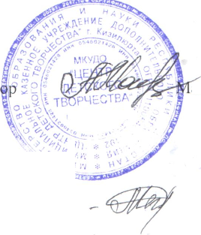

**«О проведении генеральной уборки»**

С приказом ознакомлены:

агомедова А.М.

Директ

г КиЗИЛ'.орз? •/

;Т.

**ГОРОДСКОЙ ОКРУГ «ГОРОД КИЗИЛЮРТ» МУНИЦИПАЛЬНОЕ КАЗЕННОЕ УЧРЕЖДЕНИЕ ДОПОЛНИТЕЛЬНОГО ОБРАЗОВАНИЯ «ЦЕНТР ДЕТСКОГО ТВОРЧЕСТВА».**

**Ул. Вишневского 9а г.Кнзилюрт368124 тел.: (87234) 2-24-55 e-mail: [cdt05@mail.ru](mailto:cdt05@mail.ru)**

Приказ №35 от#.08.2020г.

В рамках подготовки МКУДО «ЦДТ» к работе в новом 2020-2021 учебном году и соблюдения требований Роспотребнадзора по г.Кизилюрт, для исполнения правил охраны труда, обеспечения чистоты:

ПРИКАЗЫВАЮ:

1. Провести 25 августа 2020 года с 10:00 генеральную уборку внутренних помещений и территории МКУ ДО «ЦДТ».
2. Всем сотрудникам ЦДТ явиться на субботник обязательно.
3. Заместителю директора по АХЧ Гаджиеву И.М. выдать сотрудникам весь необходимый инвен тарь для проведения субботника.
4. Контроль за исполнением приказа оставляю за собой.